北京平谷区09--10学年九年级上期末试题--数学

题 号 | 一 | 二 | 三 | 四 | 五 | 六 | 七 | 八 | 总 分
得 分
一、选择题（共8个题，每小题3分，共24分）
下列各小题均有4个选项，其中只有一个选项是正确的，请你把正确答案的字母序号填在下
表中相应的题号下面。
题 号 | 1 | 2 | 3 | 4 | 5 | 6 | 7 | 8
答 案

1．－5的相反数是
A．－5 B．$－\frac{1}{5}$ C．$\frac{1}{5}$ D．5
2．如图1，在Rt⊿ABC中，$∠\text{ACB}={\text{90}}^{°}$，BC=1，AB=2，则下列结论正确的是
$A\text{.}\text{sin}A=\frac{\sqrt{3}}{2}$ $B\text{.}\text{tan}A=\frac{1}{2}$
$C\text{.}\text{tan}B=\sqrt{3}$ $D\text{.}\text{cos}B=\frac{\sqrt{3}}{2}$ 图1
3．2008年9月27日，神舟七号航天员翟志刚完成中国历史上第一次太空行走，他相对地球行
走了5 100 000米路程，用科学记数法表示为
A．$5\text{.}1×{\text{10}}^{6}$米 B．5.1×10⁵米
C．51×10⁵米 D．0.51×10⁷米
4．已知:如图2，⊙O的半径为5，AB为弦，OC⊥AB，垂足为C，
若OC＝3，则弦AB的长为
A．4 B．6 C．8 D．10 图2
x
y
O
A
B
5．如图3，在直角坐标系中，点是轴正半轴上的一个定点，点是
双曲线（）上的一个动点，当点的横坐标逐渐增大时，
的面积将会
A．逐渐增大 B．逐渐减小
C．不变 D．先增大后减小 图3
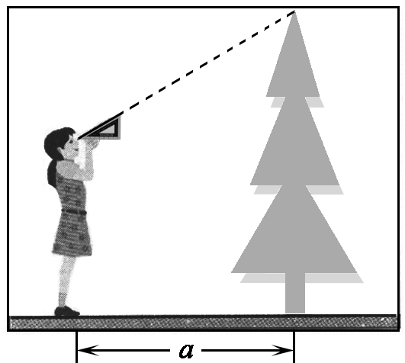
6．如图4，小莉站在离一棵树水平距离为a 米的地方，用一块含
30°的直角三角板按如图所示的方式测量这棵树的高
度，已知小莉的眼睛离地面的高度是1.5米 ，那么她
测得这棵树的高度为
A.米 B.米
C. 米 D. 米 图4
7．甲、乙两袋均有红、黄色球各一个，分别从两袋中任意取出一球，那么
所取出的两球是同色球的概率为
A． B． C． D．
8．如图5（1），在矩形ABCD中动点P从点B出发，沿BC、CD、DA运动至点
A停止，设点P运动的路程为x，⊿ABP的面积为y,如果y关于x的函数图像如图（2）
所示，那么，⊿ABC的面积是
A．20 B．18 C．10 D．16
图5
（1）
（2）

\

二、填空题（共5道小题，每小题4分，共20分）
9. 二次函数y=x²－5x$+4$的图象与x轴的交点坐标是 .
10．在半径为9cm的圆中，120°圆心角所对的弧长为 .（不取近似值）
11.把抛物线$y=$化为$y=$的形式，其中为常数，
则= .
12.如图6，⊿ABC内接于⊙O，AB是⊙O的直径，
D是Combin的中点，如果∠ABC=$\text{22}°$，那么
∠DBC= 度.
图6
13. 如图7，已知矩形的面积为，它的对角线
图7
A
C
B
O
D
与双曲线相交于点，且，则 ．

三、解答题（本题共13分，其中第14小题5分，第15、16小题各4分）
14．计算： $\sqrt{8}⋅$cos45°－sin30°－$(−\text{2010})^{0}$
解 ：

15.已知$b^{2}−4=0$，求代数式$(a+b)^{2}−a(a+2b)−3$的值．
解：

16. 如图，已知是⊙O的直径，点在⊙O上，且，．
（1）求的值；
（2）如果，垂足为，求的长．
解：

四、证明题（本题共10分，每小题5分）
17.如图，已知是矩形的边上一点，于.
求证：$\frac{\text{AB}}{\text{AE}}=\frac{\text{BF}}{\text{AD}}$．
证明：

18. 如图，AB是⊙O的直径，BCAB于点B，连接OC，弦AD//OC,作射线CD.
求证：$\text{CD}=\text{CB}$.
证明：

五、解答题（本题共9分，第19小题4分，第20小题5分）
19. 杂技团进行杂技表演，演员从跷跷板右端处弹跳到人梯顶端椅子处，其身体（看成一点）
的路线是抛物线的一部分，如图．
（1）求演员弹跳离地面的最大高度；
（2）已知人梯高米，在一次表演中，人梯到起跳点的水平距离是4米，
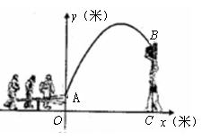
问这次表演是否成功？请说明理由．
解：

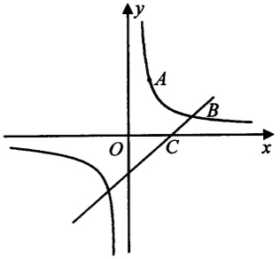
20.已知：如图，反比例函数的图象经过点，点的坐标为，
点的坐标为(m,1)，点的坐标为．
（1）求该反比例函数的解析式；
（2）求直线的解析式．
解：

六、解答题（本题共11分，第 21小题5分，第22小题6分）
21. 如图，在梯形中，，，，于
点，求梯形的高．
解：

22．已知：如图，⊙O的直径AB与弦CD相交于Ｅ，Combin＝Combin，BF⊥AB与弦AD的延长
线相交于点F．
(1)求证:CD∥BF；
(2)连结BC,若⊙O的半径为4,cos∠C=,求线段AD、CD的长．
(1)证明：

（2）解：

七、解答题（本题6分）
23. 已知抛物线与轴交于不同的两点，与y轴的交点在x轴的上方，其顶点是C．
（1）求实数的取值范围；
（2）求顶点的坐标；
（3）求线段的长；
（4）当AB=$\sqrt{2}$时，求抛物线的解析式．
解：

八、解答题（本题7分）
24．如图，已知直线与轴交于点A，与轴交于点D，抛物线
与直线交于A、E(4,m)两点，与轴交于B、C两点，且B点坐标为 (1，0).
⑴求该抛物线的解析式；
⑵设动点P在x轴上移动，当△PAE是直角三角形时，求点P的坐标..
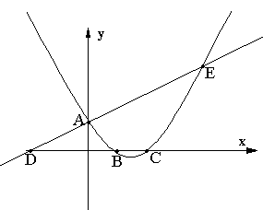
解：

平谷区2009～2010学年度第一学期末初三数学试卷
参考答案及评分参考
一、选择题（共8个题，每小题3分，共24分）
题 号 | 1 | 2 | 3 | 4 | 5 | 6 | 7 | 8
答 案 | D | C | A | C | B | D | A | C

二、填空题（共5个小题，每小题4分，共20分）
9.$(1,0)$，$(4,0)$； 10．6∏； 11．$−3$； 12.${\text{34}}^{∘}$； 14．12.
三、解答题（本题共13分，其中第14小题5分，第15、16小题各4分）
得分 | 阅卷人
14．计算： $\sqrt{8}⋅$cos45°－sin30°－$(−\text{2010})^{0}$
解 ：原式=$2\sqrt{2}×\frac{\sqrt{2}}{2}−\frac{1}{2}−1$ …………………………………………4分
$=$$\frac{1}{2}$ …………………………………………………………………….5分
15.解：原式=$a^{2}+2\text{ab}+b^{2}−a^{2}−2\text{ab}−3$………………………………2分
=$b^{2}−3$.……………………………………………………………………..3分
∵$b^{2}−4=0$,
∴原式$=b^{2}−4+1=1$． ………………………………………………..4分
16. 解：（1）AB是⊙O的直径，点C在⊙O上
∠ACB = 90º ……………………………………….. 1分
AB＝13，BC＝5
．…………………………….2分
（2）在Rt△ABC中，
．………………………………….3分
，
．…………………………………………………………4分

四、证明题（本题共10分，每小题5分）
17.证明： 四边形是矩形，
∴，.
．……………………..2分
，，
．……………………………………………………………….3分
．…………………………………………………………..4分
∴$\frac{\text{AB}}{\text{AE}}=\frac{\text{BF}}{\text{AD}}$ ……………………………………………………………………5分
18. 证明：联结OD. …………… ………………1分
∵AD∥OC,
∴∠A=∠COB,∠ADO=∠COD ……………..2分
∵OA=OD,∴∠A=∠ADO.
∴∠COB=∠COD ……………………………3分
∵OD=OB,OC=OC,
∴△OCD≌△OCB. ………………..……………4分
∴CD=CB …………………………………..……………………………………5分
五、解答题（本题共9分，第19小题4分，第20小题5分）
19. 解：（1）．……………………………1分
，函数的最大值是．…………………………………………2分
答：演员弹跳的最大高度是米． …………………………………………3分
（2）因为当时，，所以这次表演成功．…4分
20. 解：（1）设所求反比例函数的解析式为：．
点在此反比例函数的图象上，
，．…………………………………………………………1分
故所求反比例函数的解析式为：． ………………………………2分
（2）设直线的解析式为：．
点在反比例函数的图象上，点的纵坐标为1，
，．…………………………………………………………………3分
点的坐标为．……………………………………………………………4分
由题意，得 解得：
直线的解析式为：．…………………………………………………5分
六、解答题（本题共11分，第 21小题5分，第22小题6分）
21. 解：作DF⊥BC于点F. ………………………………………………………………1分
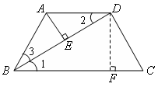
∵AD∥BC，∴∠1=∠2.
∵AB=AD，∴∠2=∠3.
∴∠1=∠3……………………………………….2分
又∵AB=DC，∠C=60°，
∴=∠1=∠3=30°…………………………………………………3分
又∵AE⊥BD于点E，AE=1，∴AB=DC=2………………………………………….4分
在Rt△CDF中，由正弦定义，可得.
所以梯形ABCD的高为…………………………………………………………….5分
22．(1)证明：∵直径AB平分Combin，
∴AB⊥CD. ……………………………………………………1分
∵BF⊥AB,
∴CD∥BF. …………………………………………………2分
(2)联结BD，
∵AB是⊙O的直径，
∴∠ADB=90°. ………………………………………………………………………3分
在Rt△ADB中，
∵cos∠A$=$ cos∠C=$\frac{3}{4},$AB=4×2$=$8
∴AD=AB·cos∠A$=8×\frac{3}{4}=6$, ………….…………………………………………4分
在Rt△AED中，
AE=AD·cos∠A$=6×\frac{3}{4}=\frac{9}{2}$.…………………………………………………………5分
由勾股定理，得 DE$=\sqrt{{\text{AD}}^{2}−{\text{AE}}^{2}}=\sqrt{6^{2}−{\left(\frac{9}{2}\right)}^{2}}=\frac{3}{2}\sqrt{7}$
∵直径AB平分Combin，∴CD$=2\text{DE}=3\sqrt{7\text{.}}$………………………………………6分
七、解答题（本题6分）
23.解：（1）令，由题意知，方程$x^{2}−2x+n=0$有两不等实根，
$∴Δ=b^{2}−4\text{ac}=(−2)^{2}−4n>0$ 解得，$n<1\text{.}$
∵抛物线与y轴交点在x轴上方， ∴$n>0$.
∴n的取值范围是$0<n<1\text{.}$……………………………………………………………2分
（2）直接用顶点坐标公式得；… ………………………………………..3分
（3）由于在轴上，令，
用求根公式解得，
∴……………………………………………………………4分
（4）依题意，得 $2\sqrt{1−n}=\sqrt{2}$解得，$n=\frac{1}{2}$ ……………………………………….5分
∴抛物线的解析式为：$y=x^{2}−2x+\frac{1}{2}$ ………………………………………6分
八、解答题（本题7分）
24．解：（1）将A（0，1）、B（1，0）坐标代入得
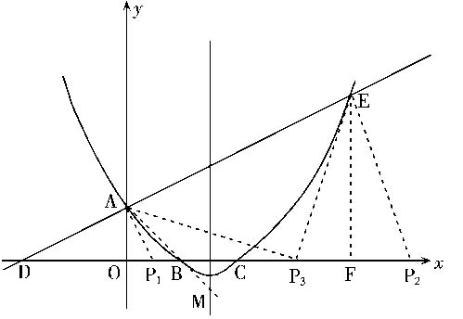
解得

∴抛物线的解折式为………2分
（2）∵点E(4,m)在直线上
∴$m=\frac{1}{2}×4+1=3$ ∴E的坐标为（4，3）……………………………………3分
（Ⅰ）当A为直角顶点时，过A作AP₁⊥DE交x轴于P₁点，设P₁（a,0）
易知D点坐标为（－2，0） 由Rt△AOD∽Rt△POA得
i即，∴a＝ ∴P₁（，0）…………………………………4分
（Ⅱ）同理，当E为直角顶点时，P₂点坐标为（，0） …………………………5分
（Ⅲ）当P为直角顶点时，过E作EF⊥x轴于F，设P₃（、$0$）由∠OPA+∠FPE＝90°，
得∠OPA＝∠FEP ∴ Rt△AOP∽Rt△PFE
∴ 得$\frac{1}{4−b}=\frac{b}{3}$，解得，.
∴此时的点P₃的坐标为（1，0）或（3，0）………………………………………7分
所以满足条件的点P的坐标为（，0）或（1，0）或（3，0）或（，0）.(不写不扣分)

